Министерство науки и высшего образования Российской Федерации
Федеральное государственное бюджетное образовательное учреждение высшего образования
«Владимирский государственный университет
имени Александра Григорьевича и Николая Григорьевича Столетовых»
(ВлГУ)

Кафедра информационных систем и программной инженерии

Самостоятельная работы
по дисциплине «Теория информационных процессов и систем»

Тема: «Моделирование информационных процессов в нотации BPMN»

Выполнил:
студент гр. ПРИ-123
А.Ц. Нямаа

Приняла:
Ст. пр. кафедры ИСПИ
Е.К. Бородина

Владимир, 2025 г.
ЦЕЛЬ РАБОТЫ:
Сформировать навыки использования диаграммы BPMN для моделирования информационных процессов.
ЗАДАНИЕ (вариант 14).
Описать предметную область и информационные процессы. Построить BPMN диаграммы информационных процессов для выбранной предметной области.
ВЫПОЛНЕНИЕ РАБОТЫ:
Для выполнение данной работы была выбрана тема «Магазин осветительных приборов», для реализации диаграмм использовалось веб-приложение «Lucidchart».
Описание предметной области:
Магазин осветительных приборов представляет собой коммерческую организацию, специализирующаяся на продаже различных устройств, предназначенных для освещения помещений, – люстр, светильников, настольных ламп и других приборов. Компания ведет деятельность через несколько торговых точек, а также через собственный интернет-магазин, за работой которого следят сотрудники и администраторы.
Клиенты, заинтересованные в приобретении какого-либо осветительного прибора, могут посмотреть каталог товаров (без авторизации в системе) и ознакомиться со всеми техническими и эксплуатационными характеристиками. Также есть возможность воспользоваться поисковой строкой и фильтрами: по цене, по названию, по компании. После регистрации пользователь получает возможность оформлять заказы онлайн, затем отслеживать их статус в личном кабинете. После успешного получения заказа у клиента появляется возможность оставить отзыв на каждый из приобретенных товаров.
BPMN диаграмма информационного процесса:
Была реализована диаграмма информационного процесса согласно нотации BPMN, которая представлена на рисунке 1.
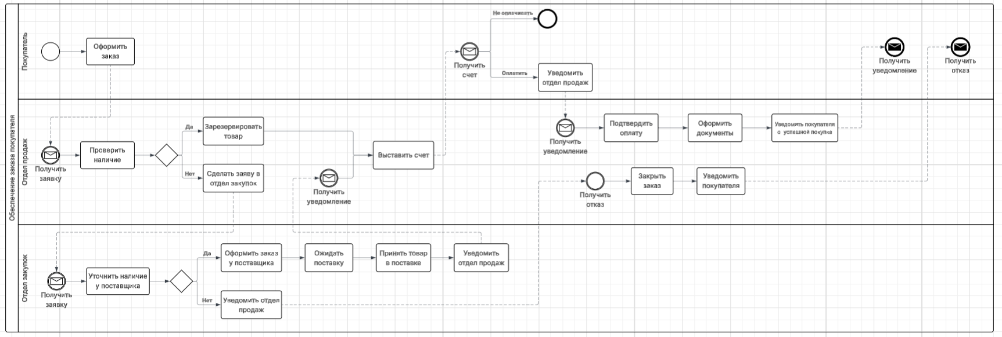
Рисунок 1. Реализованная BPMN диаграмма.

ВЫВОД К РАБОТЕ:
Я сформировал навыки использования диаграммы BPMN для моделирования информационных процессов.

